Огонёк к знаниям, зажжённый ею,
по-прежнему горит в сердцах её учеников

Им вручена превосходная должность, выше которой ничего не может быть под этим солнцем. Вечным законом да будет: учить и учиться всему через примеры, наставления и применение на деле.
Ян Амос Коменский (1592 — 1670, чешский педагог)

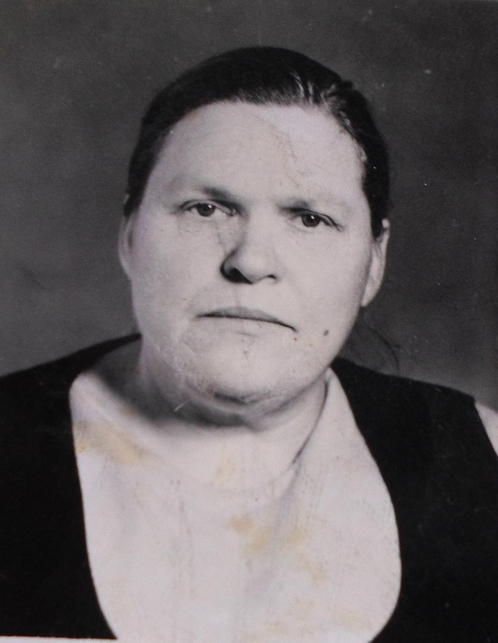

Профессия педагога заслуживает наибольшего уважения. Словно доктор, предотвращающих разрушение организма, учитель препятствует разрушению индивидуальности, интеллекта и внутреннего мира ребенка. С древней Руси и до наших дней преподаватели в начальных классах, классные руководители и учителя-предметники пронесли за собой стойкий собирательный образ педагога: одновременно строгого и терпеливого, умного и толерантного, опытного в своем предмете и объективного в отношении к детям, с чувством юмора, умением заинтересовать и найти индивидуальный подход к каждому ученику. Такой была Пасканная (Бирюкова)Клавдия Максимовна 1920 года рождения, уроженка с. Никоново.
Ее родители Бирюков Максим Григорьевич Наталья Ивановна были грамотными людьми. Отец коренной житель с. Никоново, а мать уроженка Санкт-Петербурга, приехавшая с родителями в Сибирь в начале ХХ века.
Клавдия Максимовна получила аттестат о семилетнем образовании и поступила учиться в педагогическое училище города Черепаново. Получив диплом учителя начальных классов, пришла работать в школу. Время начала формирования ее как учителя, совпало с трудными годами для народа Советского Союза это предвоенные годы и годы великой отечественной войны.
В 1940году Бирюкова Клавдия Максимовна работает учителем начальных классов в Больше-Изыракской семилетней школе(Приказ№144 п.2 от 04,08,1940г).
Два года она работает в Больш- Изыракской школе. И с 01,08,1942 года переводится приказом №28 п.8 от 19,08,42г. по линии РОНО в Никоновскую семилетнюю школу.
В 1943 году на основании приказа по РОНО переводится в Калиновскую школу Маслянинского района. Приказ №10 от 22,08,1943 г
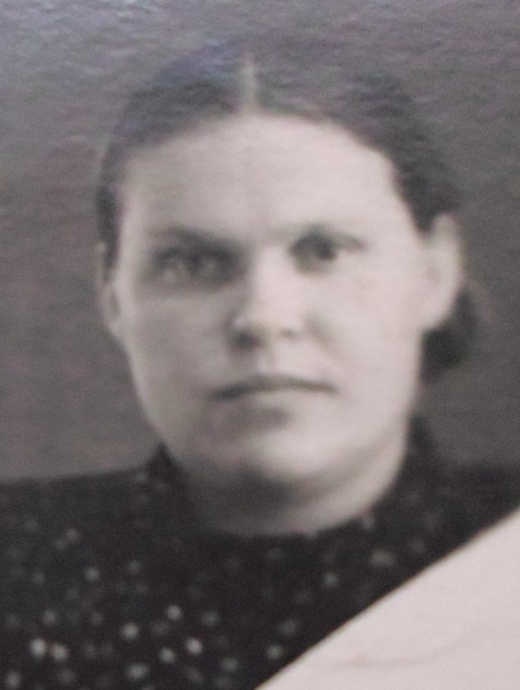
В 1944 году в Никоново был переведен детский дом. Архивная справка: «Распределение эвакуированных по Новосибирской области и в городе Новосибирск». Среди районных центров Новосибирской области, куда были распределены эвакуированные дети из детских домов, был и Маслянинский с. Никоново.
Детей разместили в здании бывшей церкви. Дети были напуганные, изможденные, голодные и худые. Нужны были воспитатели: молодые, инициативные, способные повести за собой и научить детей верить в светлое мирное будущее страны. Такой была молодая учительница - Клавдия Бирюкова (Приказ №60п.220 июня 1944 года). Проработала в детском доме два года. В 1946 году детский дом выехал с территории с. Никоново. Из воспоминаний воспитанницы детского дома Сорокиной Анны, (со слов снохи Клавдии Максимовны Пасканной Нины Александровны), «Клавдия Максимовна была человеком очень внимательной, любящей свое дело, внушавшая веру в счастливое будущее, благодаря ей я выжила». (Она приезжала к ним в гости уже в 90-е годы ХХ века).
В 1946 году, 25 августа Клавдия Максимовна переводится учителем начальных классов в семилетнюю Никоновскую школу (Приказ №465 от 25 августа 1946 года). Здание школы было небольшим. Бывший поповский дом, разделен на две половины. В дальнейшем, когда построят другое здание школы, это будет интернатом для детей, проживающих в деревнях наиболее удаленных от с. Никоново, и кабинетом трудового обучения.
Одиннадцать лет она работает с начальными классами. Со слов сына Пасканнова Виктора Кузьмича «работала много, всегда приходила домой с большим количеством тетрадей. Часто тетради помогали нести ее ученики. Долго проверяла сидя за столом. В памяти, образ матери склонившейся над тетрадями учеников, писавшей планы уроков и сейчас перед глазами. Она часто задерживалась в школе, оставляла детей после уроков для индивидуального объяснения непонятой темы на уроке».
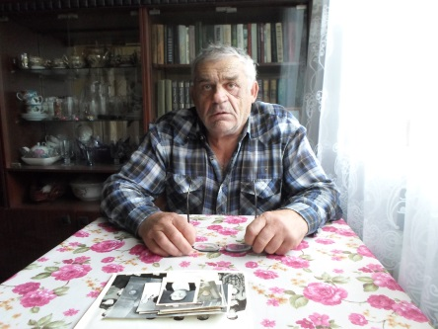
В 1948 году Клавдия Максимовна выходит замуж за Пасканнова Кузьму Фадеевича. Выдано свидетельство о браке под №3 от 29.01.1948 года. С Кузьмой Фадеевичем у них родилось трое детей: Надежда, Владимир и Виктор.
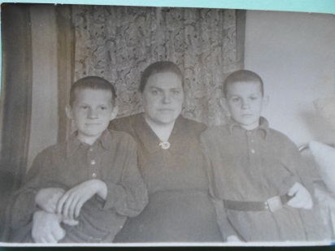
Работая в школе, вела как классную, так и внеклассную работу. Готовили пионерские сборы, отчетные концерты, мероприятия, посвященные разным памятным датам. В летний период, вместе со старшими учениками, коллегами по работе заготавливали дрова (норма три кубометра в день, напилить расколоть и уложить в поленницу), косили траву, собирали и заготавливали сено для лошадей. На лошадях по первому снегу дрова вывозились в школу. В каждом классе стояли круглые печи, обитые железом. Печки топились дровами.
В 1957 году 20 июня переведена с учителя начальных классов, на должность преподавателя математики и физики в Никоновскую восьмилетнюю школу. (Приказ №60п.2 от20 июня 1957 года).
Предмет был сложным, но для Клавдии Максимовны преодоление трудностей не было проблемой. Самой было интересно освоить новую специальность в школьном образовании. В послевоенное время стране требовалось большое число работников массовых профессий, поэтому перед страной встает вопрос о подготовке будущих выпускников не только для поступления в техникумы и вузы, но и для практической деятельности в области сельского хозяйства и промышленности. В 1947 г. был разработан новый проект рабочих программ по математике, включающий базисный учебный план и примерные программы учебных курсов, предметов, дисциплин. Эта программа просуществовала до 1948 года. А в 50 годы в целях дальнейшего повышения социалистического воспитательного значения общеобразовательной школы и обеспечения учащимися, заканчивающим среднюю школу, условий для свободного выбора профессий приступить к осуществлению политехнического обучения в средней школе и провести мероприятия, необходимые для перехода к всеобщему политехническому обучению. Самыми важными предметами стали физика и математика. Следовательно, и ответственность у учителей по этим предметам была большая.
Целью преподавания математики является:
- сообщение учащимся основных знаний по алгебре, геометрии и тригонометрии, выработка умений и навыков для применения сведений из математики при решении задач практического и прикладного характера, развитие пространственного воображения и логического мышления;
- сообщение учащимся основных знаний по алгебре, геометрии и тригонометрии, выработка умений и навыков для применения сведений из математики при решении задач практического и прикладного характера;
- развитие пространственного воображения и логического мышления.
В Никоновскую школу поступают новые учебники . В период с 1952–1958 гг. создавались новые учебные материалы, задачники по физике и математике для школы, продолжается работа по систематизации и совершенствованию школьного физико-математического образования. Клавдия Максимовна проходит курсы обучения по данным дисциплинам. Сама много читает, разбирается в новых темах. Пишет подробные поурочные планы.
В 60-х годах в нашей стране начали проводиться математические олимпиады. Клавдия Максимовна занимается с учениками показавшие хорошие успехи по предмету математики дополнительно. Ее ученики участвуют в школьных и районных олимпиадах по математике.
В 70-ые годы произошли революционное изменение программы и учебников математики, начался переход массовой школы на новую систему обучения математике. Заимствованный с Запада теоретико-множественный подход к построению курса математики, широкое использование логико-математической символики и, в целом, — идея повышения теоретического уровня обучения. и вновь освоение методики преподавания, изучение программы. Клавдия Максимовна была человеком обязательным. Надо, значит – надо! И осваивала. Никогда не жаловалась на трудности или занятость. У нее на все хватало время.
Она была открытым человеком, прямой в своих суждениях. Была уверена на том, что цель образования — это не только передача знаний и навыков, но и воспитание нравственного, культурного человека. Как классный руководитель, она была уверена, что ее ученики действительно очень хотели учиться. Своим выпускникам она четко, по математически объясняла, что для дальнейшей успешной жизни, партийной или военной карьеры, нужно повышать свой уровень образования, а значит учиться дальше.
В те годы широко практиковали учителя школы взаимопосещение и проведение открытых уроков, а потом их совместный разбор. Все это помогало им добиваться новых успехов. Клавдия Максимовна, всегда волновалась, когда давала уроки в присутствии коллег. Уроки всегда были интересными и познавательными.
«Может мы как педагоги были и не такие «сильные», как сейчас, но мы были проникнуты общностью мыслей, убеждений и действовали в общем направлении. И результаты воспитания были хорошие». Так говорила коллега Клавдии Максимовны Павленко Валентина Михайловна.
Эти слова характеризуют коллектив Никоновской восьмилетней школы. Взаимоуважение, дружба, справедливые, открытые высказывания друг другу недостатков, здоровое восприятие критики, взаимопомощь – вот спутники в работе педагогического коллектива того времени.
Из воспоминаний выпускников и педагогов Никоновской семилетней школы 60-70-х годов ХХ века:

«Клавдия Максимовна никогда не повышает голос, да это обычно и не требуется. Конечно, наш беспокойный и шумный класс доставляет достаточно волнений любимой учительнице, но она всегда с вниманием и пониманием относилась ко всем нашим проблемам. Лучше, чем классный руководитель, своих ребят не знает никто. Вместе с ней мы преодолели много трудностей, приобрели знания, учились веселиться на классных школьных вечерах, человеческому соучастию и проявлению внимания и заботы к окружающим нас людям. Сколько труда и терпения нужно, чтобы из нас, непослушных озорников, выросли достойные люди!»
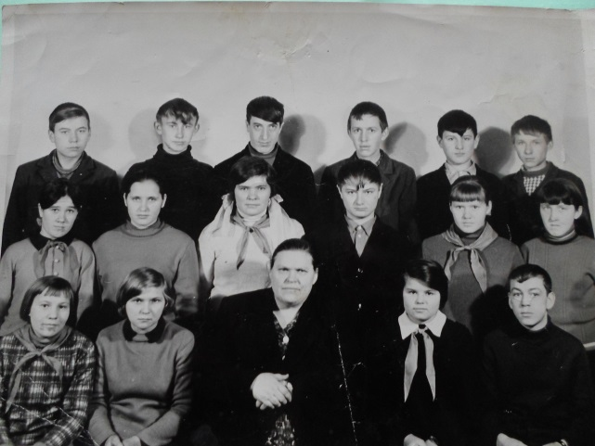

«Клавдия Максимовна посвятила свою жизнь детям. Её жизненный путь – это путь неустанного труда, совершенствования, стремления преданно, до самоотречения служить народу, школе и детям».

«Клавдия Максимовна – была очень ответственным и трудолюбивым педагогом. К любому делу она готовилась всегда тщательностью и кропотливо. Для всех она была очень строгим и требовательным учителем, а для меня добрым, отзывчивым человеком с огромной и чистой душой ».

« Когда я пришла работать в Никоновскую семилетнюю школу, математику вела Клавдия Максимовна Пасканная. Она была уважаемым человеком в коллективе, с нее всегда и во всём можно брать пример. Она отличается неимоверным умом и в тоже время была очень скромная. В 1976 году мы всем дружным педагогическим коллективом проводили ее на пенсию»
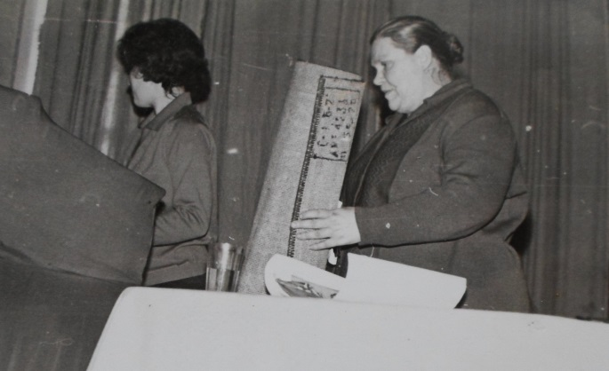
Доработав 1975-76 учебный год, Клавдия Максимовна ушла на пенсию. Проводы были торжественные и трогательные, со сцены сельского клуба прозвучало много добрых слов в адрес Клавдии Максимовны.
С 1976 года Клавдия Максимовна живет с сыном Виктором, занимается внуками, помогает снохе Нине Александровне. Хотела еще поработать, скучала по школе, но сын отговорил. Убедил, что надо позаботиться о своем здоровье.
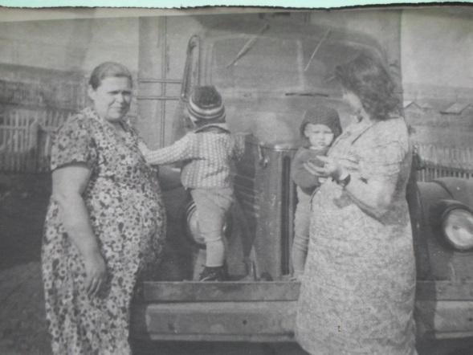
14 февраля 1986 года ее не стало.
Клавдия Максимовна была удивительной личностью: высокообразованная, разносторонний человек, внесший большой вклад в дело образования и воспитания подрастающего поколения. И не смотря на то, что ей пришлось пройти множество испытаний, она всегда удивляла своей искренностью, оптимизмом, неравнодушием к тому, что происходит вокруг.
Даже уйдя на заслуженный отдых, интересовалась жизнью своих бывших учеников. Радовалась их успехам и огорчалась неудачам.
Огонёк к знаниям, зажжённый ею, по-прежнему горит в сердцах её учеников и коллег.

М.Г. Кирьянова 2017 год

